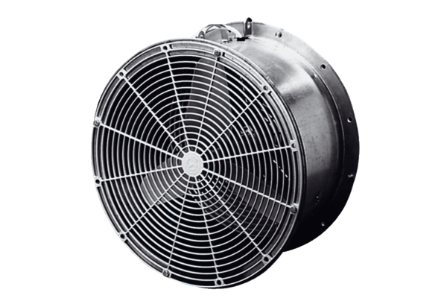Wentylator szklarniowy EFG 20 EOpakowanie jednostkowe: 1 sztukaAsortyment: C
Numer artykułu: 0081.0401Producent: MAICO

